ОЧИСТКИ СТОКОВ ТЕКСТЕЛЬНЫХ ПРОИЗВОДСТВ С РЕАГЕНТНЫМИ МЕТОДАМИ
Жумаева Д.Ж., Аймурзаева Л.Г., Рахматуллаева Н.Т., Эшметов И.Д.
Институт общей и неорганической химии АНРУз, Ташкент, Узбекистан
Аннотация. В статье рассматривается вопросы и решение очистки сточных вод текстельных производств с реагентними методами. Изучено состав и свойств реагентов, а также стоков до и после очистки.
Ключевые слова: сточная вода, Навбахарская бентонитовая глина, высокодисперсная зола, коагуляция

Введение. Имеет много методов очистки сточной воды, так как механический, физико-химический, химический и биологический методы. Среди них самым простым, дешевым и практичным является химический метод очистки вод коагулянтами, который основан на взаимодействии химического реагента с примесями воды и образовании нерастворимых в воде новых соединений.
Минеральные адсорбенты являет дешевыми адсорбентами и отходами промышленности и достаточно эффективными в сочетании их с коагулянтом и без него при очистке окрашенных сточных вод. Самым эффективным коагулянтом на сегодняшний день является сульфат алюминия, который не обеспечивает потребность по объему и не удовлетворяет по цене население и промышленность многих стран.
Целью исследованиями является очистки стоков текстельных производств Узбекистана с реагентными методами.
В качестве объектов исследования были использованы: Навбахарские бентониты, золы Ангренской ГРЭС, сульфата алюминия, окис кальция и отход сахарного производства-дефеката, а также сточные воды текстильной производства. Методами исследованию является коагуляционный, адсорбционной и физико-химические методы.
Проведено исследования очистки окрещенных сточных вод Хорезмского текстильного комбината, которыми различающиеся практически по всем показателям так как, рН, цветности, по солевому составу.
Ряд из адсорбентов были использованы: дефекат - отход сахарного производства “Хоразм шакар”, который характеризуется следующим средним химическим составом (%), который приведено в рис. 1.
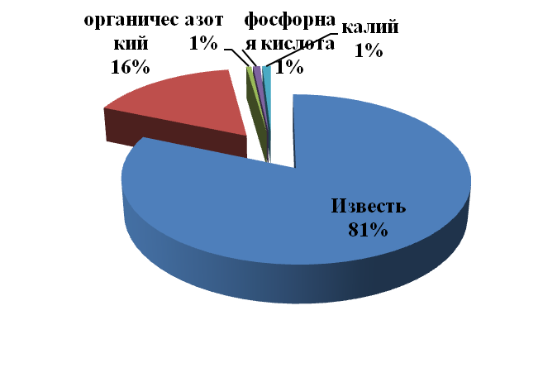
Рис.1. Химический состав дефеката (отход сахарного производства “Хорезм шакар”), %
Дефекат отличается своим составом, в зависимости от разновидности сырья и производства в основном в сухом сырье (при влажности 25-30%) содержится: известь - 60-70%; -Органические вещества – 10-15%; -Азот – 0,2- 0,7%;-Фосфорная кислота– 0,2 -0,9%; -Калий 0,5-1% -Незначительное количество серы, магния и микроэлементов. По многим количеством дефеката является известь - 60-70%; много тоннажного отхода дефеката производству «Хорезм шакар».
Отход сахарного производства обживали при 650°С с доступом кислородом. В этом случае при термическим процессе из состава дефеката кальция карбонатного форма проходить на окиси кальция. Проведены рентгенографические и электронно-микроскопические исследования (РЭМ), а также ИК-спктры обожженного дефеката при 650°С. (рис.2).
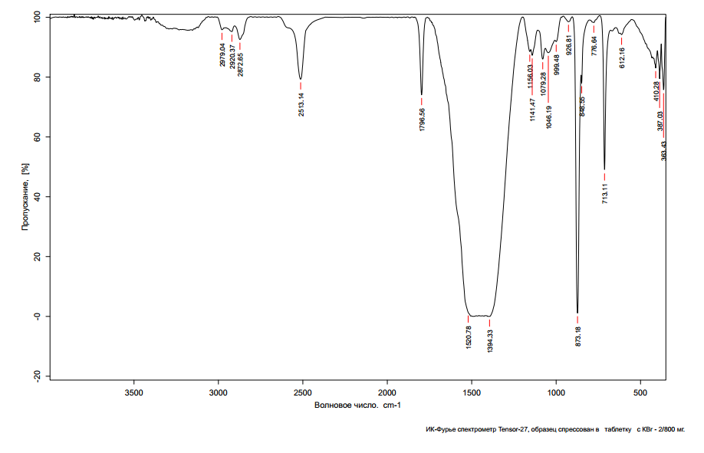
Рис.2. ИК-спектры обожженного дефеката при 650°С.
Рис.3.Изотерма низкотемператруный адсорбции азота на обожженного дефеката при 650°С.
Настоящее время на угольных теплоэлектрических станциях производиться около 40% общего объема электроэнергиии в США, Германии и остальных других странах около 70%, в Китае, Индии, Астралии-более 70%. При объеме сжигания угля на ТЭС выходить многотоннажный золошлаковых отходов. Удельная поверхность порошка (по товару) – см²/г ~ 1000. Предлагаемый реагентный способ по эффективности снижения цветности воды превосходит действие сернокислого алюминия. Использование предлагаемого способа обеспечивания окрашенных сточных вод имеет и ряд преимуществ по сравнению с известными. Шлам после очистки представляет собой гелеобразный осадок, в котором предлагаемая сорбционная система составляет ∼ 30% по весу от веса очищаемых продуктов сточной воды, компактный после высыхания.
Для характеристики пористой структуры образцов на основании изотерм низкотемпературной адсорбции азота (рис.3), снятых на приборе Quantacrom (в Беларуси), рассчитывали удельную поверхность по БЭТ. Анализ изотерм адсорбции азота на обожженного дефеката при 650°С показал, что в них поры находиться в различных размеров. Рассчитали размер пор обожженного дефеката при 650°С по БЭТ, она составляет 15.8774 м²/г. Так как очень маленькая поверхность по Ленгмюре составляет 32.8917 м²/г.
Высокодисперсная зола (Ангрен) является много тоннажным, дешевым, легкодоступным отходом. При очистке окрашенных сточных вод композиции золы с дефекатом, окись кальция и алюминий хлоридом (при их соотношении 1:1:0,5:0,05) вводили в концентрациях 1000-15000 мг/л. Вторичный отход после адсорбционной очистки воды от красителей может найти применение в промышленности строительных материалов.
Гидросиликат кальция – СаSiО₃. Отличительной особенностью предлагаемого реагента-адсорбента является его высокая дисперсность, которую обеспечивает способ его получения в момент сливания двух растворов – хлорида кальция и силиката натрия в концентрациях соответствующих получению золя гидросиликата кальция и его переходу в гель.
Суть метода очистки вод заключается в образовании сорбционной системы силиката кальция на стадий перехода «золь-гель» с дальнейшей коагуляцией сульфатом алюминия. Гидросиликат кальция готовили сливанием 0,2 % растворов силиката кальция и хлорида кальция из расчёта получения заданных количеств действующего продукта – гидросиликата кальция. В момент сливания этих растворов сразу же выделяется белый высокодисперсный осадок, и вся суспензия приливается к окрашенной воде, перемешивается. Следует отметить, что один из компонентов приготовления гидросиликата кальция – хлорид кальция получен с Кунградского содового завода, где 15%-ный раствор этого соединения является много тоннажным отходом производства. Стоимость его составляет 5-6 тыс. сум за тонну.
В качестве коагулянта использовали сульфат алюминия – Al₂(SO₄)₃ 18 H₂O, который добавляли как самостоятельно, так и в сочетании с адсорбентами.
Можно заключить, что адсорбенты - Навбахорская бентонитовая глина, высодисперсная зола Ангренской ГРЭС, а также отходы сахарного производства могут быть использованы в качестве эффективных адсорбентов в процессах адсорбционной очистки окрашенных сточных вод текстильных производств. Следует отметить, что Навбахорская бентонитовая глина или его композиция с Ангренской золой при их соотношении 1:1, а также реагент – гидросиликат кальция могут служить эффективными адсорбентами в процессах очистки окрашенных сточных вод текстильных производств.

